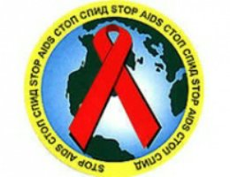**С 1 декабря 1987 года отмечается Международный день борьбы с ВИЧ/СПИДом.**

**ВИЧ** — вирус иммунодефицита человека, вызывающий вирусное заболевание "ВИЧ-инфекция", последняя стадия которой известна как синдром приобретенного иммунодефицита — **СПИД**.

* Неповрежденная кожа — барьер для вируса.

**КАК ЗАРАЖАЮТСЯ ВИЧ?**

* При потреблении инъекционных наркотиков.
* Половым путем.
* Во время беременности. Инфицированная мать может заразить ребенка через плаценту.
* 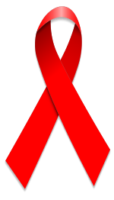При родах. Заражение происходит при контакте с кровью матери.
* При грудном вскармливании. Вирус проникает через материнское молоко.

**КАК НЕ ЗАРАЖАЮТСЯ**

* При рукопожатиях.
* Через постельное белье.
* Укусы насекомых.
* Поцелуи.